ПМ.01 Разработка дизайнерских проектов промышленной продукции, предметно-пространственных комплексов

МДК 01.01 Дизайн проектирование

Раздел 1.Проведение дизайн-проектирования согласно требованиям заказчика

Практическая работа №2
Изучение свойств цвета и цветовых сочетаний, разработка композиций с использованием гармоничных цветовых сочетаний.
Цель работы: Изучить на практике свойства цвета и цветовых сочетаний. На основе полученных знаний, разработать геометрическую композицию из разных геометрических фигур с использованием гармоничных цветовых сочетаний.
Практическое работа выполняется:
- на формате листа 20*20 (ватмана или картона на усмотрение студента);
- метод выполнения – комбинированный (карандаш, краски)
- материал – карандаш ч/б или цветной, краски (гуашь)
Знать:
- законы и категории композиции;
- свойства цвета, законы создания колористики;
- знать виды цветовых сочетаний, приципов создания цветового единства и гармонии.
Уметь:
- создавать цветовое единство в композиции по законам колористики;
- владеть законами колористики и основными качествами цвета;
Оснащение:
- наглядный материал:
- презентация по теме;
- иллюстрации композиций с использованием различных цветовых сочетаний;
Задание для самостоятельной практической подготовки:
1 Работа с аналогами в интернет ресурсах, журналах, книгах и т.п.
2 Продумать и разработать в конспекте 2 – 3 эскиза композиции из базовых геометрических фигур
3 На формате 20*20 выполнить геометрическую композицию по выбранному цветовому сочетанию.
Варианты практического задания:

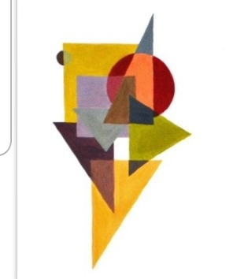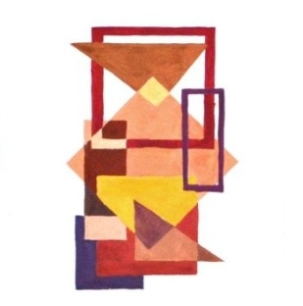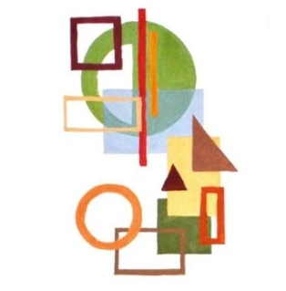

Лекция.
Выполнение композиционных задании позволяет развить фантазию, нестандартное креативное мышление, которое является основополагающим в профессии дизайнера.
Композиция.
Изобразительные средства — форма, текстура материала, освещение, цвет — составляющие части, “кирпичики” дизайна. Для того чтобы ваша работа приобрела необходимую выразительность и воздействовала на людей определенным образом, необходимо подать все эти средства единым аккордом, создать композицию.
Композиция (от лат. compositio) - составление, соединение, сочетание различных частей в одно целое в соответствии с определенной идеей. Композиция в дизайне определяется содержанием, характером, назначением художественного изображения или объекта
Композиция - наиболее яркий показатель художественного воображения. Она делает произведение цельным, выразительным и гармоничным, задает тон всему творению, формирует единое композиционное пространство. Следует обращать внимание на логику композиции, наличие смыслового и изобразительного центров. Необходимо также определить основную идею произведения, порядок рассмотрения и восприятия. Внимание должно фиксироваться в определенных местах: пусть зритель выделяет главное, находит взаимосвязь между отдельными частями.
Композиционный центр - это элемент, который выделяется благодаря самой логике построения композиции, поэтому его можно обозначить как «логический». Основные задачи композиционного центра - это формирование композиции, как единого целого, а также удержание внимание зрителя.
Главные принципы цветовой композиции.
На цветофактурные композиции распространяются те же главные принципы, учет которых обеспечивает композиционную целостность объектов, что и на объемно-пространственные, объемно-пластические, линейно-графические, а именно:
1) единство целого и частей формы;
2) соподчиненность элементов формы;
3) уравновешенность элементов формы;
4) соразмерность элементов формы.
Цвет – одна из основных закономерностей композиции наряду с объёмно-пространственной структурой и тектоникой. Цветовая композиция — составная часть общей композиции объекта дизайна (как и архитектуры, и прикладного искусства), сливающаяся в неразрывное целое с объемно-пластической и цвето-графической ее составляющими. Цветовые композиции могут создавать впечатления различных времен года, суток, разных состояний погоды, характерных климатических зон; вызывать ощущения радости и горя; тревоги и покоя, безмятежности; создавать впечатление о молодости, юности, зрелости и старости; о жизни и смерти; природе и космосе.
Колористика - наука, изучающая природу цвета и его всевозможные характеристики, а также значения определенных оттенков в различных культурах.
Виды цвета. Все цвета делятся на две большие группы ахроматические и хроматические. Ахроматические цвета – диапазон оттенков от белого до чёрного цвета. К ним относятся белый, чёрный и все оттенки чисто серого цвета. Хроматические – все остальные яркие различимые цвета,которые и составляют цветовой круг.
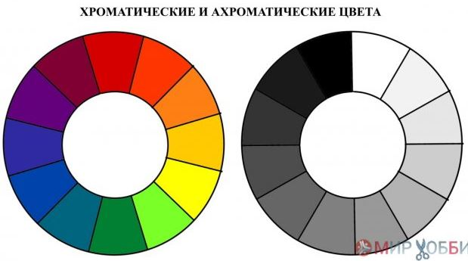
Хроматические цвета разделяют на: первичные (цвета первого порядка), вторичные (цвета второго порядка), третичные (цвета третьего порядка) и т. д.
В теории первичные цвета – это три цвета, которые нельзя получить при смешивании –желтый, красный и синий. Смешивание первичных цветов дает нам вторичные цвета – оранжевый, зеленый и фиолетовый. Смешав вторичные цвета, мы получаем третичные - желто-оранжевый, красно-оранжевый, красно-фиолетовый, сине-фиолетовый, сине-зеленый, желто-зеленый. Далее идут цвета четвёртого порядка – оранжево-жёлтый, красно-жёлтый, сине-зелёный и т.д.
ПЕРВИЧНЫЕ ВТОРИЧНЫЕ ТРЕТИЧНЫЕ ЧЕТВЁРТОГО ПОРЯДКА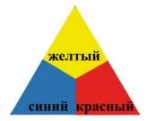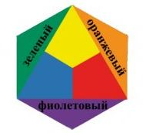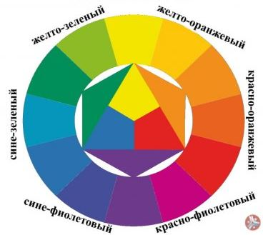 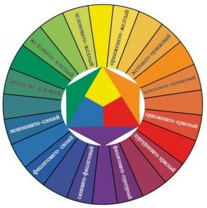

Выводы.

